**Tarea 1**

**Nombre:** Christian Limbert Paredes Aguilera

**C.I.:** 6788578 LP

**Carrera:** Matemática Aplicada

**Materia:** Computación científica II

**Fecha:** 11-08-2021

**--------------------------------------------------------------------------**

**1.**

print("Bienvenido al Python")

print("Bienvenido al Python")

print("Bienvenido al Python")

print("Bienvenido al Python")

print("Bienvenido al Python")

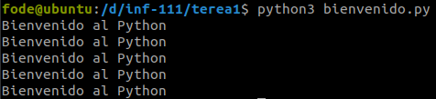

**2.**

print("ccccccc h\th rrrrrrr iiiii sssssss \nc \t h\th r\t r i s\nc\t h\th r\t r i s\nc\t hhhhhhhh rrrrrrr i sssssss\nc\t h\th rrr\t i\t\t s\nc\t h\th r rr i\t\t s\nccccccc h\th r rr iiiii sssssss")

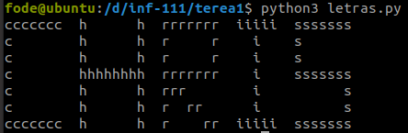

**3.**

print(" ^^")

print(" <-->")

print("<---->")

print("|====|")

print("|----|")

print("| |")

print("|><><|")

print("| |")

print("|<<>>|")

print("======")

print("|====|")

print("|----|")

print("| |")

print("|><><|")

print("| |")

print("******")

print("******")

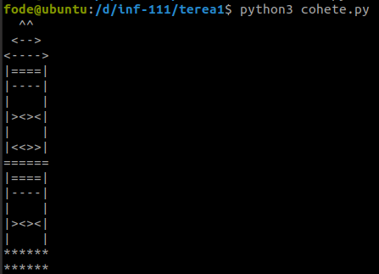

**4.**

print(" \\/ ")

print(" \\\\// ")

print("\\\\\\///")

print("///\\\\\\")

print(" //\\\\ ")

print(" /\\ ")

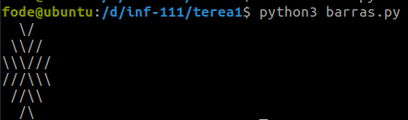

**5.**

print(" _______")

print(" / \\")

print("/ \\")

print("-\"-\'-\"-\'-\"-")

print("\\ /")

print(" \\_______/")

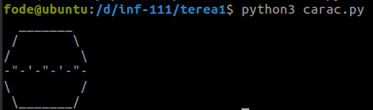

**6.**

# Imprimiremos el cabello

print("()()()()")

# Imprimiremos la sien

print("| |")

#imprimiremos los ojos y las orejas

print("( O O )")

#Imprimiremos la nariz

print("| L |")

#imprimiremos los cachetes y la boca

print(" \\ - /")

# Imprimiremos el mentón

print(" \\__/")

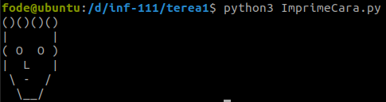

**7.**

print("\"A veces se ven varias barras\"\n dijo Juan. \"Yo mismo le dije.\" ¿Ve?\n\\ / \\\\ // \\\\\\ ///")

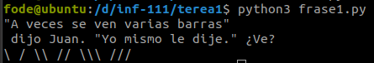

**8.**

print("Esta es una prueba de tu\nconocimiento de las \"dobles comillas\" utilizadas\nen ’cadenas literales’.\nEstás obligado a \"hacerlo bien\"\nsi lees la sección sobre\n’’dobles comillas.’")

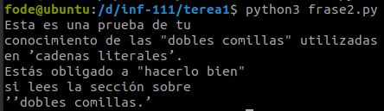

**9.**

print("Para \"resaltar\" una cadena es\n’mucho’ mejor utilizar\nlas reglas de \"la secuencia de escape\".\n\nAdemás, \"\" representa una cadena vacía.\nNo se olvide: utilizar \\\" en lugar de \" !\n’’ no es lo mismo que \"")

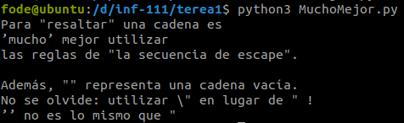

**10.**

print("{0} {1:^7} {2}".format("a","b","c**b"))

print("---------------")

print("{0} {1:^7} {2}".format(1,2,1))

print("{0} {1:^7} {2}".format(2,3,8))

print("{0} {1:^7} {2}".format(3,4,81))

print("{0} {1:^7} {2}".format(4,5,1024))

print("{0} {1:^7} {2}".format(5,5,15625))

